

presenta

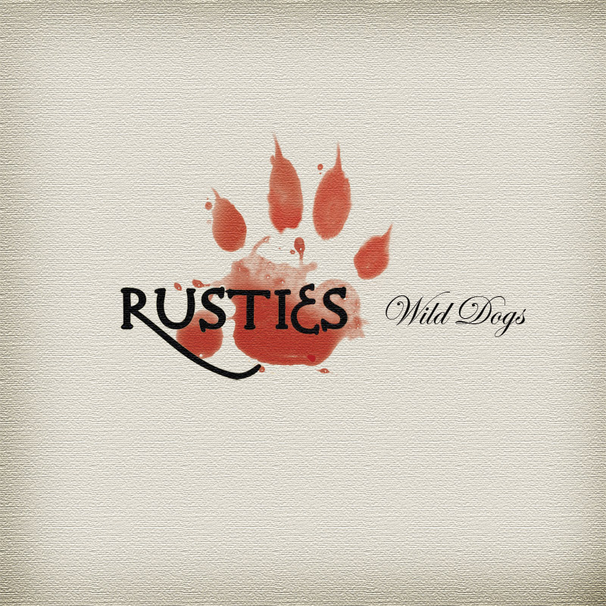

RUSTIES - “Wild Dogs”
(Tube Jam Records TJR 1101 – distr. Egea)

Data di pubblicazione: 14 febbraio 2011

Tube Jam Records è lieta di presentare e rendere disponibile Wild Dogs, il nuovo album dei Rusties, il secondo composto da materiale originale, che arriva a un anno mezzo dal precedente, acclamatissimo da pubblico e critica, Move Along.

Wild Dogs sarà pubblicato il 14 febbraio 2011 con distribuzione italiana Egea (distr. Glitterhouse Records nel resto del mondo) e vede la straordinaria partecipazione, tra gli altri, della cantante irlandese Mary Coughlan (voce solista in due brani) e del singer/songwriter di Belfast Andy White (co-autore di tre brani).

Wild Dogs (ovvero “Licaoni”, ma traducibile anche come “Cani sciolti”) è un album importante nel panorama rock italiano attuale: le canzoni sono cantate nella lingua madre del rock, ma parlano la lingua universale dell’oggi, del qui e adesso. E lo fanno con un linguaggio musicale talmente ricco da gettare una luce del tutto inedita sul profilo di un gruppo italiano il cui percorso è partito il secolo scorso dalle più infide birrerie delle valli orobico/camune (che comunque ancora oggi, talora, frequentano) ma ha, da sempre, gettato lo sguardo oltre i ristretti confini nazionali, portandoli a calcare palchi di prestigio internazionale tra cui (ultimo solo in ordine di tempo) il Fehmarn Open Air, storico festival tedesco dove si sono esibiti come headliners lo scorso settembre di fronte a più di 12.000 persone.

I Rusties sono una vera anomalia del panorama rock genuinamente indipendente: dopo esser stati per oltre un decennio un’apprezzata e attivissima (anche all’estero, soprattutto in Germania) tribute band dedicata al repertorio del leggendario rocker canadese Neil Young (centinaia i concerti e ben quattro album pubblicati tra il 1998 e il 2008 in questa veste), con il CD Move Along del 2009 (la cui intensa title track era interpretata da Cristina Donà) il quintetto bergamasco ha dimostrato di avere personalità, motivazioni e, soprattutto, canzoni solide per poter tranquillamente camminare con le proprie gambe.

Un approccio e un sound memori della tradizione della Grande Musica, ma che rifuggono le catalogazioni di genere e che vogliono affermare l’unicità di un gruppo di musicisti che non è mai sceso a compromessi (basti dire che non hanno mai avuto un vero e proprio management) e che ha fatto dell’amore per la Musica la propria sola e unica Musa ispiratrice.

Un amore che si rivela appieno nell’ascolto di queste canzoni, e che ha conquistato i molti amici/artisti dei quali la band guidata da Marco Grompi ama da sempre circondarsi: il fatto che un’artista straordinaria come Mary Coughlan (da molti definita la “Billie Holiday d’Irlanda”) abbia voluto interpretare una canzone graffiante come Wild Dogs (un brano che parla dei “licaoni che fanno branco” per sbranare una “nazione addormentata dalla televisione”) è per i Rusties sia la realizzazione di un sogno sia motivo di grande orgoglio.

Allo stesso modo è bello constatare come un amico di lunga data e songwriter tra i più apprezzati per il piglio letterario delle sue composizioni come Andy White (nell’arco di una carriera ultraventicinquennale ha ottenuto importanti riconoscimenti e lavorato con gente del calibro di Peter Gabriel, Sinead O’Connor, Finn Brothers/Crowded House, Hothouse Flowers e moltissimi altri, tra cui anche Edoardo Bennato) abbia voluto collaborare con i Rugginosi anche in sede di scrittura e di co-produzione: i suoi preziosi consigli sono particolarmente evidenti in un brano come Oh, Rory, scritto a quattro mani assieme al chitarrista Osvaldo Ardenghi e dedicato al grande guitar hero irlandese Rory Gallagher.

Alcune tra le più promettenti voci femminili del panorama attuale (Veronica Sbergia, Elena Vittoria e Ila) e gli amici di sempre (la violinista Jada Salem, i chitarristi Robi Zonca e Paolo Filippi e il batterista Teo Marchese), completano il cast di un lavoro nel quale i Rusties hanno messo anima e sangue, e che, ancor più del precedente Move Along, è destinato a ritagliarsi un posto speciale tra gli amanti della Musica. Non potrebbe essere diversamente per un album che spazia dal rock più viscerale (Lady Rider, The Ungrateful Child) alle ballate più lievi (Not Enough Love, Hard Dreamers), citando i Grandi Maestri (il Neil Young di Razor Love, aggiunta come irrinunciabile bonus track con la voce di Mary Coughlan ancora protagonista e il Boss di Adam Raised A Cain, già ascoltata in occasione dell’album tributo For You 2: A Tribute To Bruce Springsteen) e inanellando perfino un brano dal vago sapore flowerpowerfunkyblues come Lose My Love.

Addentratevi nel mondo dei Rugginosi perché i Rusties, come dice di loro lo scrittore Davide Sapienza, “hanno osato credere a qualcosa che sta oltre il tempo e anche oltre se stessi come individui, e dentro la mente consegnandoci due album che non si collocano nel 2009 o nel 2011, bensì in quel momento magico che solo la musica proveniente dalla sorgente primordiale sa rivelare all’orecchio capace di discernere tra rock-rifatto in clinica estetica, e three chords and the truth”.

RUSTIES:
Marco Grompi: voce, chitarre
Osvaldo Ardenghi: chitarre
Massimo Piccinelli: tastiere
Dario Filippi: basso
Paolo Guerini: batteria

Discografia:
2002 – Rusties Never Sleep (FHG)
2005 – Younger Than Neil (FHG/IRD)
2007 – Live In Germany (FHG/IRD)
2008 – Last Rust… The Best & The Rest (FHG/IRD)
2009 – Move Along (Tube Jam)
2011 – Wild Dogs (Tube Jam)

www.rusties.it
www.myspace.com/rustiesband

Tube Jam Records Press Office:
Tel.: ++39 035 363180
Mob.: ++ 39 338 4019711
m.grumpy@tin.it

“Quelli che… spiegano le canzoni… oh yeah!” (note a margine, casomai qualcuno credesse fermamente che le canzoni, tanto più se in inglese, debbano essere spiegate…)

Hollow
Venti (californiani) di oltre quarant’anni fa… da qualche parte tra Crosby e Kantner... se solo riucissimo a ricordare i nomi… quando il sogno era ancora intatto e in technicolor. Il titolo di questa canzone è… “vacuo”.

Lady Rider
Il sound più tipicamente arrugginito (chi cavalca Cavallo Pazzo?) per affrontare il tema più stantio (“donne, tududù…”) e l’insidia più infida (“she don’t lie, she don’t lie, she don’t lie…”). Qualcuno era “hitchhiker on the road”. Qualcun altro, certe piste, non le ha mai frequentate. Qualcuno cadeva e qualcun’altro fingeva di non vedere. Per molti è stato un ben triste rodeo. Tutt’altro che un easy ride.

Lose My Love
Un inno all’amore che si perde… (e l’amore a perdere non è mai quello che si butta). A quello che si adopera… Non a quello che accampa scuse… A quello di cui si vuol essere, allo stesso tempo, prova e testimone. Una canzone che vorrebbe evocare i Doobie Brothers ma che, a tratti, suona come un avviso di garanzia dalla Love Unlimited Orchestra e sulla quale, volendo, si può anche sculettare come si faceva allo Studio 54. È facile. Ed è anche uno dei rari casi per cui vale il motto “basta volerlo”.

Wild Dogs (feat. Mary Coughlan)
I licaoni… sono qui… adesso… a spartirsi i brandelli di questa e di altre nazioni… Come dice l’Ardenghi, “predatori supercarnivori dall’appetito insaziabile”. Attaccano in branco, spesso in doppiopetto blu, sbavano e ringhiano, e la vittima prescelta è sempre il più debole. Non è un incubo….. svegliaaaaaa…… driiiiiiiin!!!!!! Ma quali sono i veri nuovi barbari? Se qualcuno, un domani (magari al risveglio), potrà ancora leggere un libro di storia (e, soprattutto, se qualcuno lo potrà ancora scrivere), studiare le gesta dei licaoni di oggi farà apparire Attila alla stregua di Lupo de’ Lupis… (thank you, Mary!)

Not Enough Love
L’amore non basta mai all’amore. E, naturalmente, nemmeno le parole adatte per esprimere il concetto. Ecco perchè alcune ce le siamo fatte suggerire da Andy e alcune le abbiamo fatte cantare alla stupenda Veronica Sbergia (qui in prestito dai suoi Red Wine Serenaders).

Adam Raised A Cain
C’eravate anche voi quel giorno di fine anni ’70 quando la rabbia e la darkness del Boss ci avevano ricordato che eravamo tutti figli di Caino? Ecco, a noi, oggi, piace essere qui a ricordarlo di nuovo. Boss inclusi.

The Ungrateful Child
Noi, figli ingrati di Madre Terra (ingrati… appunto… del resto non eravamo anche figli di Caino?) invochiamo pietà. Risultato: anche per oggi non si vola (vulcano islandese Eyjafjallajökull docet). La sequenza del ragionamento, che qui pare dazed and confused, nella canzone è ribaltata.

This Rotten Track
Una filastrocca allegra allegra per ricordarci che la strada non è desolata, nè polverosa, nè tortuosa, nè in discesa… Questa strada è marcia. Inoltre non si torna più indietro. Altro che born to run! Ma questa strada (per nostra fortuna?) non è l’unica.

Oh, Rory
Folk, il tocco sulla chitarra. Blues, il profondo dell’anima. Ma il cuore era rock & roll. In Irlanda (e ovunque) di Rory (Gallagher) ce n’è uno solo.

Hard Dreamers
“You may say I’m a dreamer, but I’m not the only one”, cantava John. Aveva ragione (come, del resto, anche su parecchie altre “cosucce”): siamo a bizzeffe. Giochiamo ogni giorno della vita e chiediamo scusa se baciamo il cielo. E la maggior parte di noi sognatori ha una vecchia chitarra in mano… e cadiamo… e c’innamoriamo. Sognatori duri. Sognatori veri. Sognatori uniti. Noi e loro.

Bonus track:
Razor Love (feat. Mary Coughlan)
Una rasoiata d’amore. “You really made our day…”. Thank you, Mary!

